

١. نظرة عامة على المشروع
Task Manager هو نظام ويب متكامل لإدارة المهام الشخصية، مبني بـ Laravel 13 مع واجهة Bootstrap 5 RTL باللغة العربية. يوفر النظام مصادقة كاملة، لوحة تحكم بإحصائيات تفصيلية، وعمليات CRUD كاملة للمهام مع بحث وفلترة.

المكوّن | التفاصيل
Framework | Laravel 13.11
PHP | ^8.3
Authentication | Laravel Breeze
Frontend | Bootstrap 5.3 RTL
قاعدة البيانات | SQLite (افتراضي) / MySQL
اللغة | عربي RTL
Node.js | v22
npm | v10

٢. مميزات النظام
الميزة | الوصف
المصادقة الكاملة | تسجيل دخول، إنشاء حساب، تذكرني، إعادة تعيين كلمة المرور عبر البريد الإلكتروني
لوحة التحكم | إحصائيات فورية: إجمالي المهام، مكتملة، معلقة، قيد التنفيذ، متأخرة
CRUD كامل للمهام | إضافة، عرض، تعديل، حذف مع تأكيد Bootstrap Modal
بحث وفلترة | حسب العنوان، الحالة (3 حالات)، الأولوية (3 مستويات)
Pagination | 10 مهام لكل صفحة مع عرض الإجمالي والنطاق
عزل البيانات | كل مستخدم يرى ويدير مهامه الخاصة فقط
Confirmation Modal | Bootstrap Modal احترافي بدل browser confirm() الافتراضي
Flash Messages | رسائل نجاح/خطأ تختفي تلقائياً بعد 4 ثوانٍ
حماية تاريخ المتصفح | منع الوصول للصفحات المحمية بعد تسجيل الخروج

٣. واجهات المستخدم

٣.١ صفحة تسجيل الدخول
واجهة تسجيل الدخول مع gradient خلفية، بطاقة مركزية، حقل البريد وكلمة المرور، خيار تذكرني، ورابط نسيت كلمة المرور.
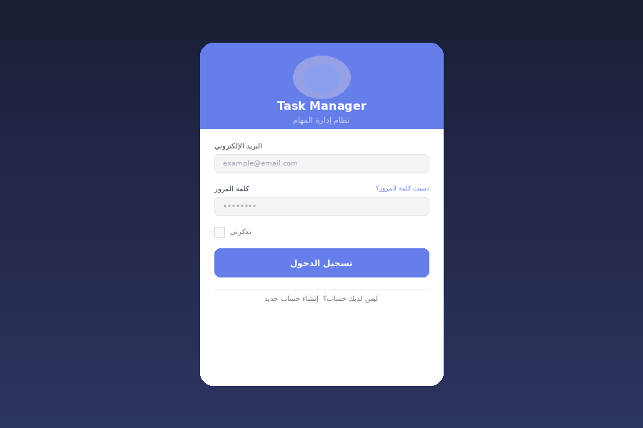
صفحة تسجيل الدخول

٣.٢ لوحة التحكم Dashboard
تعرض 4 بطاقات إحصاء مع progress bars، تنبيه المهام المتأخرة، جدول آخر المهام، وإجراءات سريعة وملخص الأولويات.
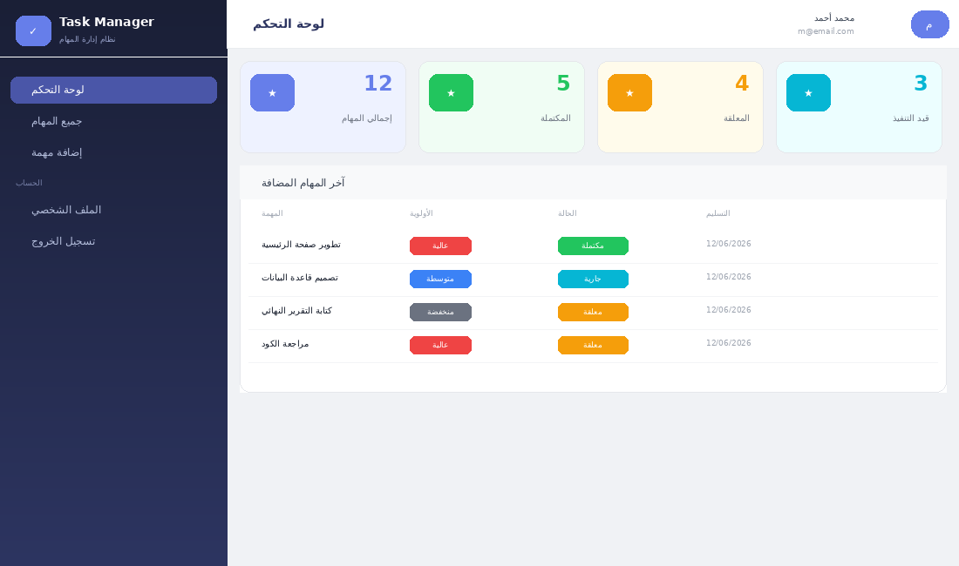
لوحة التحكم الرئيسية

٣.٣ قائمة المهام
جدول كامل بجميع المهام مع بحث نصي وفلاتر الحالة والأولوية، أزرار عرض/تعديل/حذف لكل مهمة، وترقيم الصفحات.
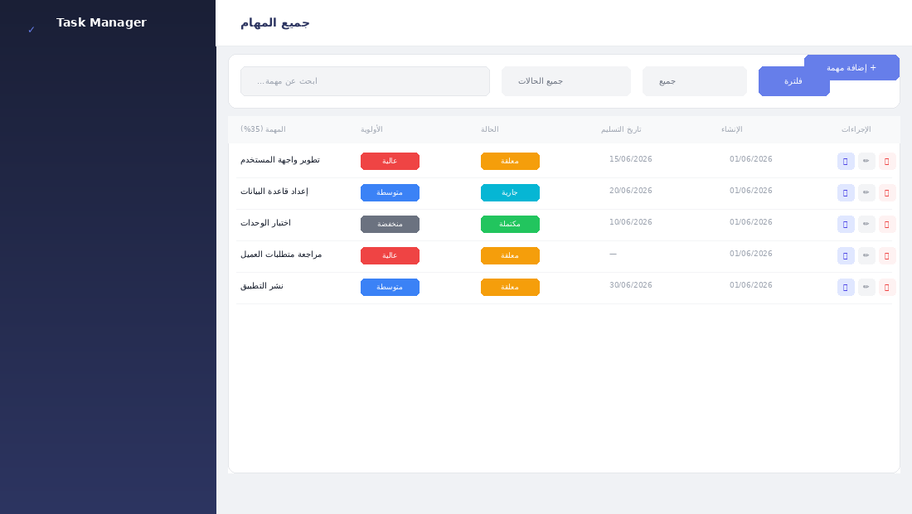
صفحة قائمة المهام

٣.٤ إضافة مهمة جديدة
نموذج متكامل: عنوان، وصف، حالة، أولوية، تاريخ التسليم. مع validation server-side وعرض رسائل الخطأ تحت كل حقل.
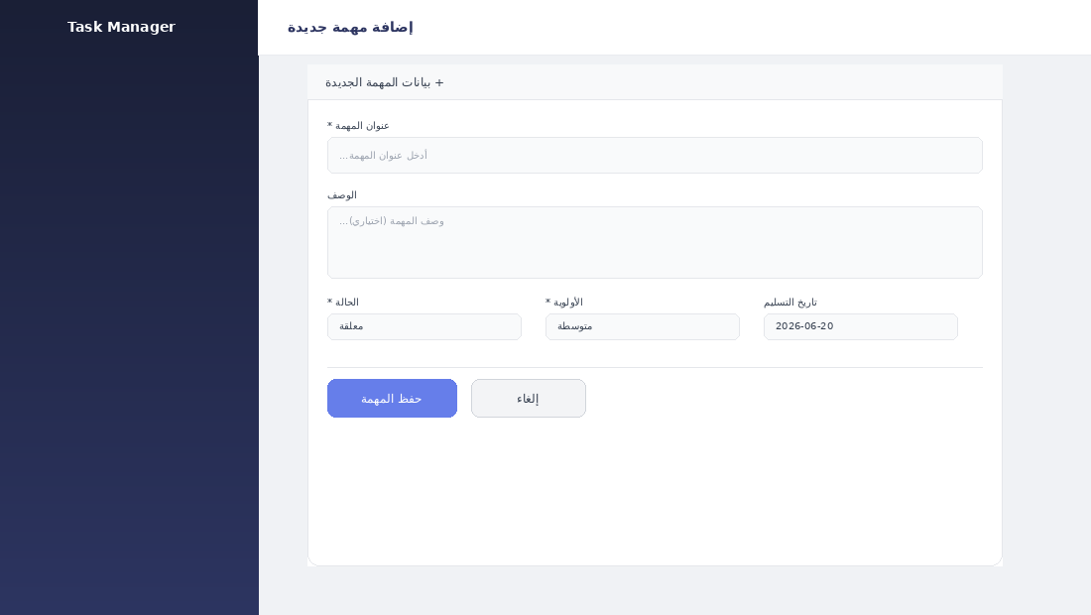
نموذج إضافة مهمة جديدة

٣.٥ نافذة تأكيد الحذف
Bootstrap Modal احترافي يظهر عند الضغط على حذف أو حفظ. يعرض أيقونة ملونة ورسالة واضحة مع اسم المهمة.
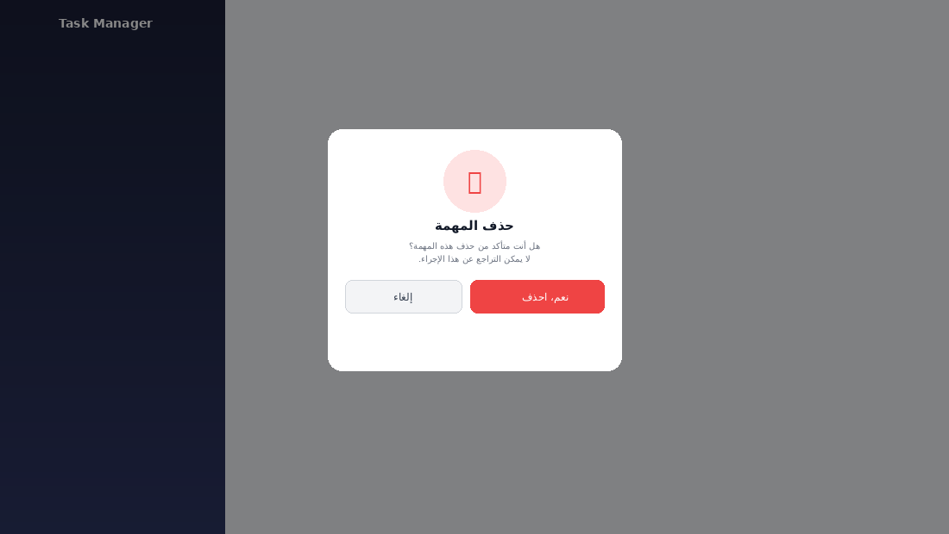
نافذة تأكيد الحذف

٤. هيكل المشروع
المسار | الوصف
app/Http/Controllers/TaskController.php | Controller رئيسي للمهام — index, create, store, show, edit, update, destroy
app/Http/Controllers/DashboardController.php | إحصائيات لوحة التحكم (إجمالي، مكتملة، معلقة، جارية، متأخرة)
app/Http/Controllers/Auth/ | Controllers المصادقة (Laravel Breeze)
app/Http/Middleware/EnsureTaskOwner.php | يتحقق أن المهمة تخص المستخدم الحالي → 403 إذا لا
app/Http/Middleware/PreventBackHistory.php | يضيف Cache headers لمنع الرجوع بعد logout
app/Models/Task.php | Model المهمة: constants, accessors, isOverdue(), علاقة belongsTo User
app/Models/User.php | Model المستخدم: علاقة hasMany Tasks
bootstrap/app.php | تسجيل Middleware في Laravel 13
resources/views/layouts/app.blade.php | Layout رئيسي: Sidebar + Topbar + Flash Messages + Confirm Modal
resources/views/layouts/guest.blade.php | Layout صفحات المصادقة
resources/views/tasks/ | Views المهام: index, create, edit, show
resources/views/dashboard.blade.php | صفحة لوحة التحكم
routes/web.php | جميع مسارات الويب مع middleware groups
database/migrations/ | 4 migrations: users, cache, jobs, tasks

٥. قاعدة البيانات

جدول users
العمود | النوع | الوصف
id | bigint PK | المعرف التلقائي
name | varchar(255) | الاسم الكامل
email | varchar(255) unique | البريد الإلكتروني
password | varchar(255) | كلمة المرور (bcrypt)
remember_token | varchar(100) | رمز تذكرني
email_verified_at | timestamp nullable | توقيت تأكيد البريد
created_at / updated_at | timestamp | —

جدول tasks
العمود | النوع | الوصف
id | bigint PK | المعرف التلقائي
user_id | bigint FK → users | مالك المهمة (cascadeOnDelete)
title | varchar(255) | عنوان المهمة
description | text nullable | وصف تفصيلي
status | enum | pending / in_progress / completed
priority | enum | low / medium / high
due_date | date nullable | تاريخ التسليم
created_at / updated_at | timestamp | —

٦. المسارات Routes

مسارات المصادقة
Method | المسار | الوصف
GET | /login | صفحة تسجيل الدخول
POST | /login | معالجة تسجيل الدخول
POST | /logout | تسجيل الخروج
GET | /register | صفحة إنشاء الحساب
POST | /register | حفظ المستخدم الجديد
GET | /forgot-password | طلب إعادة تعيين كلمة المرور
POST | /forgot-password | إرسال رابط الإعادة
GET | /reset-password/{token} | صفحة كلمة المرور الجديدة

مسارات المهام (تتطلب auth + verified)
Method | المسار | Action | Middleware
GET | /dashboard | DashboardController@index | auth
GET | /tasks | TaskController@index | auth
GET | /tasks/create | TaskController@create | auth
POST | /tasks | TaskController@store | auth
GET | /tasks/{task} | TaskController@show | auth + task.owner
GET | /tasks/{task}/edit | TaskController@edit | auth + task.owner
PUT | /tasks/{task} | TaskController@update | auth + task.owner
DELETE | /tasks/{task} | TaskController@destroy | auth + task.owner

٧. الأمان
الآلية | التفاصيل
CSRF Protection | كل form تحتوي @csrf — Laravel يرفض الطلبات بدون token تلقائياً
Password Hashing | bcrypt عبر Hash::make() — لا تُخزن كلمات المرور نصاً
Route Authorization | Middleware task.owner يمنع الوصول لمهام المستخدمين الآخرين
Mass Assignment | $fillable محدد صراحةً في كل Model
Server Validation | Validation rules كاملة على كل input قبل الحفظ
SQL Injection | Eloquent ORM يستخدم Prepared Statements تلقائياً
XSS Protection | {{ }} في Blade يهرّب HTML تلقائياً
Back-history Attack | PreventBackHistory middleware يمنع عرض الصفحات بعد logout

٨. خطوات التثبيت والتشغيل

١. استنساخ المشروع
git clone <repo-url>
cd task-management

٢. تثبيت التبعيات
composer install
npm install

٣. إعداد البيئة
cp .env.example .env
php artisan key:generate

٤أ. SQLite (للتطوير)
touch database/database.sqlite
php artisan migrate

٤ب. MySQL (XAMPP)
# عدّل .env:
DB_CONNECTION=mysql
DB_DATABASE=task_management
DB_USERNAME=root
SESSION_DRIVER=file

php artisan migrate

٥. تشغيل المشروع
php artisan serve
# افتح: http://127.0.0.1:8000

متغيرات البيئة المهمة (.env)
المتغير | القيمة | الوصف
APP_NAME | Task Manager | اسم التطبيق
APP_DEBUG | true | وضع التطوير
DB_CONNECTION | sqlite / mysql | نوع قاعدة البيانات
SESSION_DRIVER | file | موصى به على Windows
MAIL_MAILER | log | في التطوير يحفظ في storage/logs

٩. أوامر Artisan المفيدة
الأمر | الوصف
php artisan serve | تشغيل خادم التطوير على المنفذ 8000
php artisan migrate | تنفيذ migrations لإنشاء الجداول
php artisan migrate:fresh | إعادة بناء قاعدة البيانات من الصفر
php artisan optimize:clear | مسح جميع ملفات الـ Cache
php artisan route:list | عرض جميع المسارات
php artisan config:cache | تخزين الإعدادات في cache للأداء
php artisan test | تشغيل اختبارات PHPUnit
php artisan tinker | فتح REPL لاختبار الكود

